附件1

“新安法知多少”网络知识竞赛参赛方式

一、全国安全生产月活动官网：www.anquanyue.org.cn
二、关注应急管理部宣传教育中心、国家安全生产应急救援中心微信公众号下载链接。
三、链工宝APP下载二维码（或进入手机应用市场下载）
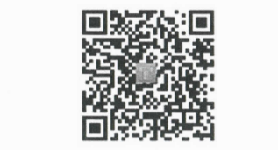
四、联系方式
（一）联系人及电话：李媛，010—64463071
技术支持：010—64702505、17600802768
QQ：2881488728
（二）在线客服
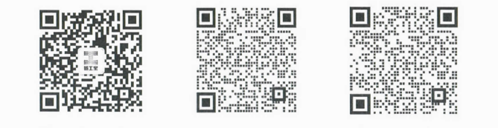
链工宝公众号 链工宝客服1 链工宝客服2
（企业微信） （企业微信）

附件2

2022年“安全生产月”活动宣传标语

1．遵守安全生产法 当好第一责任人
2．加强安全培训 促进安全生产
3．事故是最大的成本 安全是最大的效益
4．落实安全规章制度 强化安全防范措施
5．安全来自警惕 事故出于麻痹
6．想安全事 上安全岗 做安全人
7．安全生产 人人有责
8．强化红线意识，促进安全发展
9．生命只有一次 安全从我做起
10．人人讲安全 事事为安全 时时想安全 处处要安全
11．生命至上 安全第一
12．生命重于泰山 守住安全底线
13．树牢安全发展理念 守住安全生产底线
14．发展决不能以牺牲安全为代价
15．安全是最大的经济效益
16．党政同责 一岗双责 齐抓共管 失职追责
17．人民利益高于一切 安全责任重于泰山
18．安全生产 重在预防
附件3
“安全生产月”活动联络员反馈表

填报单位（盖章）：
姓 名 |  | 性 别 |  | 职 务
办公电话 |  | 手 机 |  | 传 真
电子邮箱
单位名称
通讯地址
注：请各单位于6月20日前将此表发送至邮箱：wj7216904@163.com

附件4
2022年柳江区卫生健康系统“安全生产月”活动进展情况统计表
填报单位（盖章）： 联系人： 电话： 填报日期：

活动项目 | 内容要求 | 活动进展情况
学习贯彻习近平总书记关于安全生产重要论述 | 学习贯彻习近平总书记关于安全生产重要论述，集中学习《生命重于泰山》电视专题片，推动贯彻落实安全生产十五条措施。 | 1.集中收看《生命重于泰山》电视专题片（ ）场，参与（ ）人次；  2.专题研讨、集中宣讲、培训辅导等（ ）场，参与（ ）人次；  3.开展安全生产“公开课”“大家谈”“班组会”等学习活动（ ）场，参与（ ）人次。
宣传贯彻安全生产法 | 开展安全生产法主题宣传活动，推动“第一责任人”守法履责，加大以案释法和以案普法的宣传力度。 | 1.组织开展全员应急救援演练和知识技能培训（ ）场，参与（ ）人次；  2.参与“第一责任人安全倡议书”活动（ ）人次；  3.曝光单位主体责任落实不到位被实行“一案双罚”、安全生产行刑衔接、因发生生产安全事故构成重大责任事故罪的典型案例（ ）个；  4.开展“我是安全吹哨人”，发现问题（ ）项；  5.“查找身边的隐患”，查找隐患（ ）条。
开展“安全生产八桂行”活动 | 组织开展“安全生产八桂行”专题行、区域行、网上行等活动；开展警示教育，组织观看安全生产警示教育片、专题展；鼓励社会公众举报安全生产重大隐患和违法行为，发挥监督作用，集中曝光突出问题等有关情况。 | 1.组织观看安全生产警示教育片、专题展（ ）场，参与（ ）人次；  2.报道各地打非治违和排查治理进展成效（ ）条；  3.社会公众举报安全生产重大隐患和违法行为（ ）项；  4发挥监督作用，集中曝光突出问题（ ）个。
开展“安全宣传咨询日”和安全宣传“五进”活动 | 开展群众喜闻乐见、形式多样、线上线下相结合的安全宣传咨询活动；组织开展“安全宣传全屏传播”；加强协调联动和资源投入。 | 1.开展“主播讲安全”“专家远程会诊”( ）场，参与（ ）人次；  2.“美好生活从安全开始话题征集”( ）条，参与（ ）人次；  3.“新安法知多少”“救援技能趣味测试”等活动（ ）场，参与（ ）人次；  4.制作公益广告、海报、短视频、提示语音等（ ）条/份，宣传受众（ ）人次；  5.组织“安全志愿者在行动”( ）场，参与（ ）人次；  6.组织“安全大讲堂”（ ）场，参与（ ）人次；  7.各类应急演练体验活动（ ）场，参与（ ）人次。
其他特色活动 | 可根据实际情况选填。 | 组织（ ）场/次，参与（ ）人次，宣传受众（ ）人次。
注：请各单位于2022年6月25日前将此表盖章扫描件发送至电子邮箱：wj7216904@163.com。

